## Informe de uso sobre aplicativo web y datos de prueba utilizados.

Arquitectura AQY_4101 Sección 008D

Vicente Ramírez

Índice

Tabla de contenido

Portada. 1

Manual de uso 3

Bibliografia 9

Reflexión 10

# Manual de uso

Para el uso correcto del sistema deberá tener instalado el servicio de MySQL Server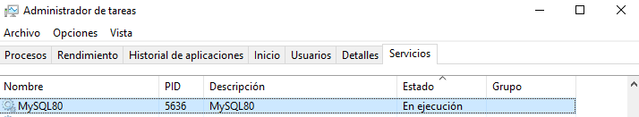

Luego deberá activar el entorno virtual encontrado en web/env de la siguiente manera

* Dirigirse a la carpeta web, una vez dentro entrar a la carpeta env, luego a la carpeta Scripts y abrir una terminal en ese directorio.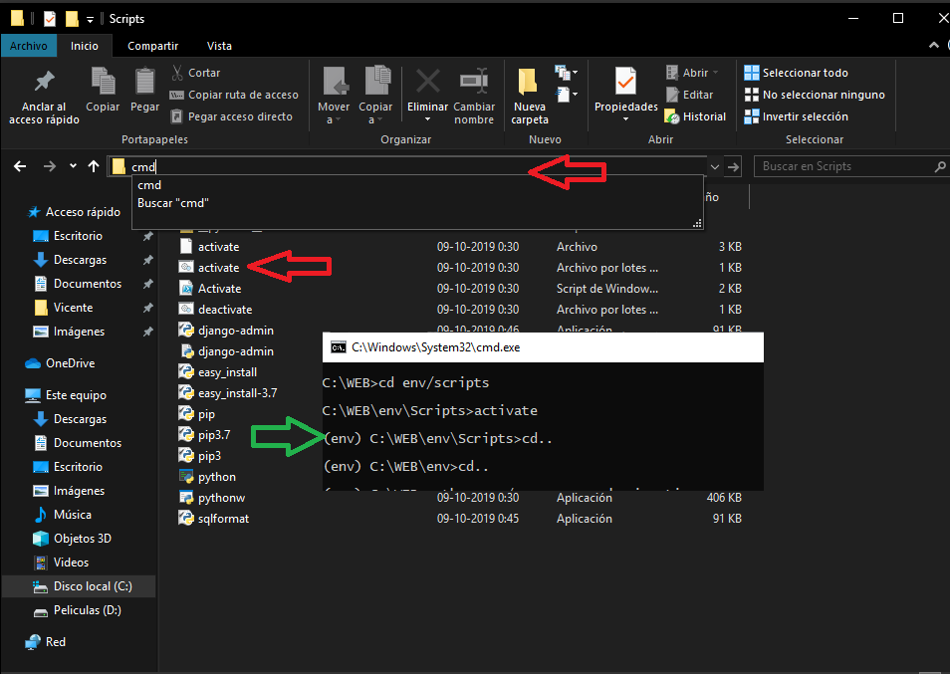
* Una vez activado habrá que crear la BD de MySQL

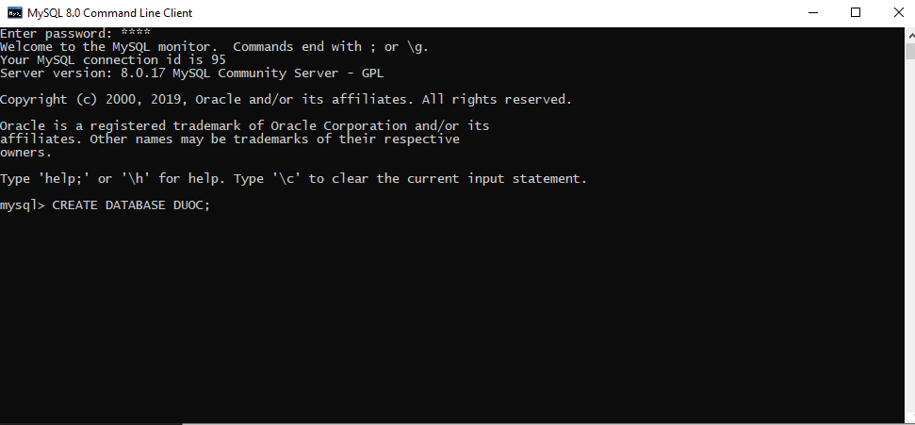

* Una vez hecho esto, deberemos hacer los correspondientes makemigrate y migrate para migrar los models de Python hacia la base de datos.

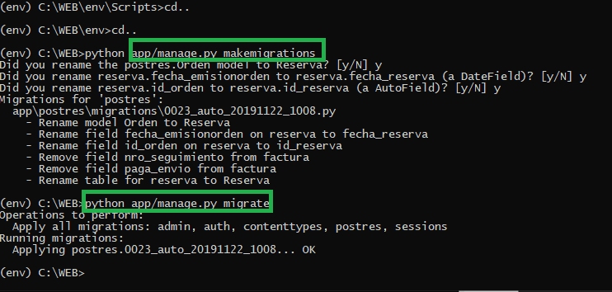

* En caso de no llegar a funcionarle, deberá acceder al archivo settings que está en el directorio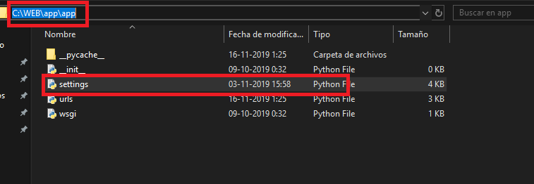

Y cambiar los parámetros de la conexión a la base de datos tal como se muestra a continuación, los cuales son los míos y por ende puede que no le funcione.

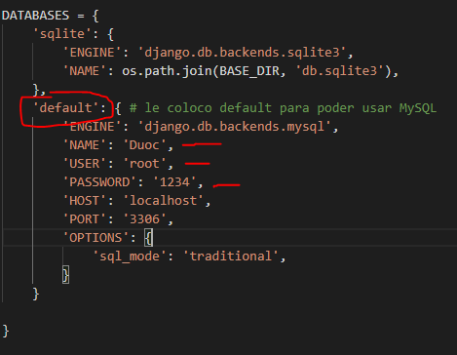

* Ya terminado esto la base de datos debería estar lista y debería visualizarse de la siguiente manera

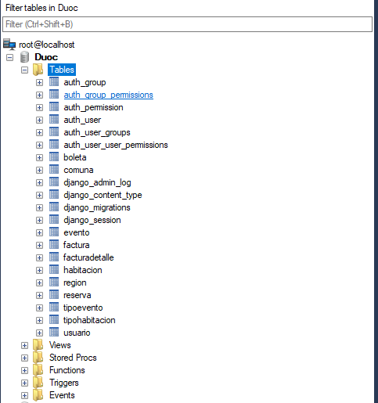

* Luego deberemos levantar el servidor

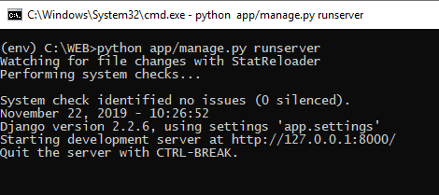

* Y nos dirigiremos a localhost:8000/index/ donde ya debería estar funcionando el sistema.

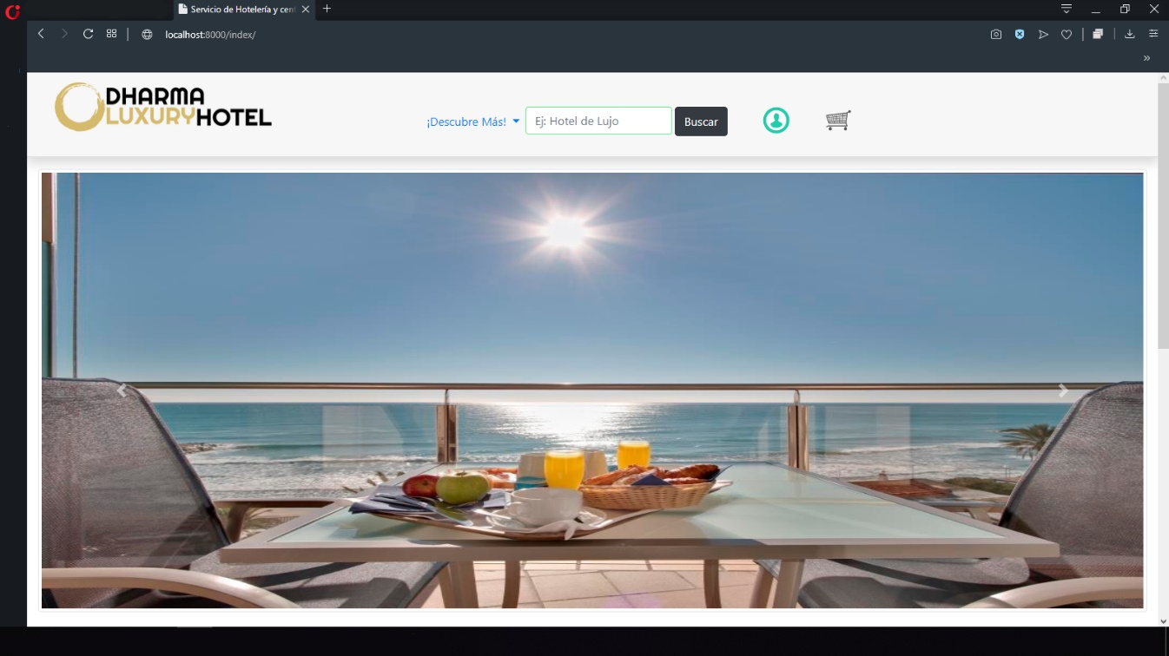

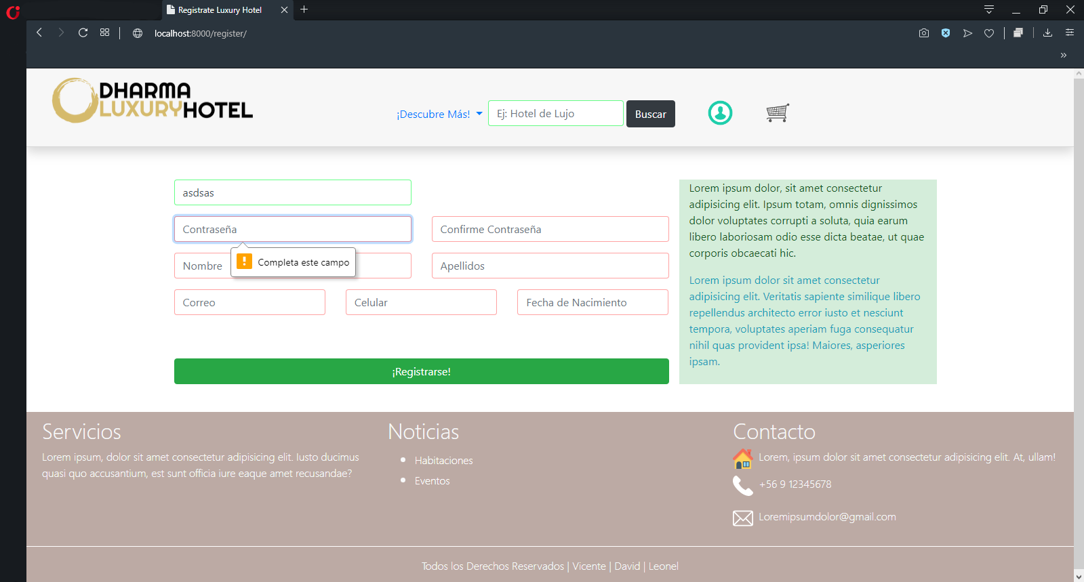

Como nuestros registros están ya en la base de datos, a usted profesor no le aparecerán por lo que no podrá leer ni actualizar como lo haremos nosotros, por eso le adjuntamos un video probando las funcionalidades del backend utilizado con RestFramework.

Adjuntamos junto al informe Videos Prueba.mp4

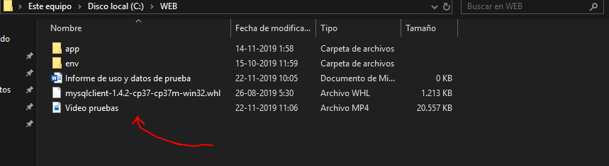

Bibliografia

<https://www.djangoproject.com>

<https://www.django-rest-framework.org>

<https://levipy.com/crear-api-rest-con-django-rest-framework>

<https://mdbootstrap.com/docs/jquery/css/colors/>

<https://docs.djangoproject.com/en/2.2/topics/db/models/>

<https://docs.djangoproject.com/en/2.2/ref/models/querysets/>

<https://tutorial.djangogirls.org/es/installation/#create-a-pythonanywhere-account>

<https://tutorial.djangogirls.org/es/installation/#virtual-environment>

# Reflexión

Sabemos que aún nos falta mucho por aprender en este camino, lamentablemente no hemos podido realizar todo lo que queríamos en un principio y usted mismo nos dijo que era demasiado y deberíamos acotarlo, pero nosotros quisimos hacer el intento de lograr terminar este sistema que nos pareció bastante interesante como proyecto informático.

Por cosas ocurridas en este mes en todo el país no hemos podido avanzar lo suficiente como pensamos que lo haríamos, siendo que perdimos muchas clases y con cambios de sección, la renuncia de nuestro antiguo profesor de desarrollo web Orlan Parra nos hemos visto con el problema de retrasarnos llegando a la otra sección sabiendo menos que ellos, pero nos hemos esforzado en todas las asignaturas entregando trabajos de calidad como usted podrá ver en el entregable 2 de Arquitectura.

Sin embargo, sabemos que debemos seguir aprendiendo, ser autodidactas y siempre estar dispuesto a crecer como profesionales del área informática.

Con esto concluimos nuestro trabajo y esperamos sea de su agrado, pueda levantar el servidor y probarlo y no tenga mas inconvenientes.